Openstack kvm win7镜像制作

**文件准备**

1. iso镜像：CentOS7.2 / Windows 7 64bit
2. virtio驱动: virtio-win-0.1.102.iso 光盘 / virtio-win-0.1.102_amd64.vfd 软盘

https://fedorapeople.org/groups/virt/virtio-win/direct-downloads/archive-virtio/virtio-win-0.1.102/virtio-win-0.1.102.iso

https://fedorapeople.org/groups/virt/virtio-win/direct-downloads/archive-virtio/virtio-win-0.1.102/virtio-win-0.1.102_amd64.vfd

制作过程

1. 在一台Server上安装CentOS7.2，模式选择Server with GUI + 3个Virtual组件，主要是要有Virtual Machine Manager
2. 将Windows的镜像和驱动上传到Server上
3. 在Virtual Machine Manager里创建一个独立的虚拟网络，比如test

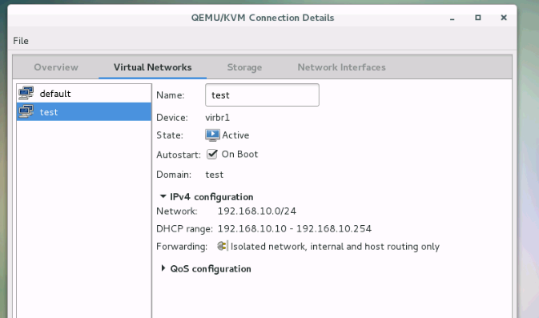

1. 用Virtual Machine Manager创建虚拟机，镜像选择Windows，CPU*2/2048MB内存/60G硬盘，网络选择之前创建的test，创建时选择启动前编辑，增加一个软驱和光驱，把两个驱动加载上去，硬盘和网络的类型都选择virtio，开始安装。

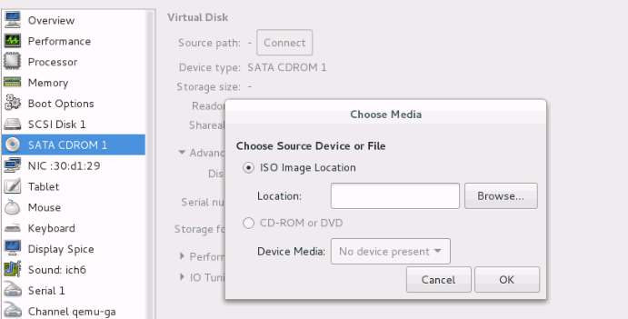

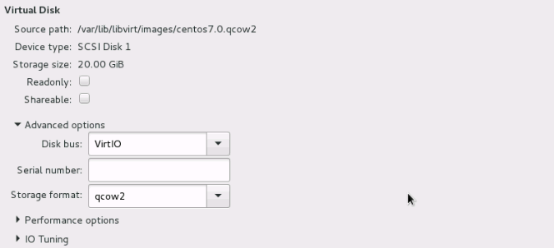

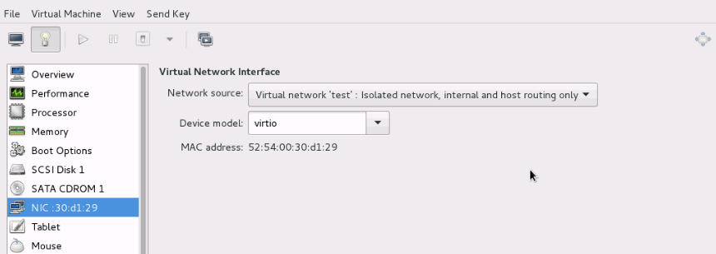

1. 选择安装分区时，要安装驱动才能看到硬盘。

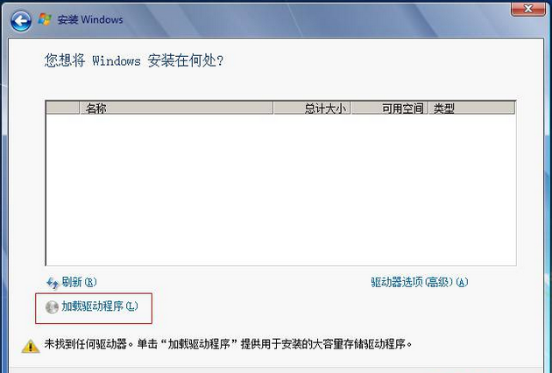

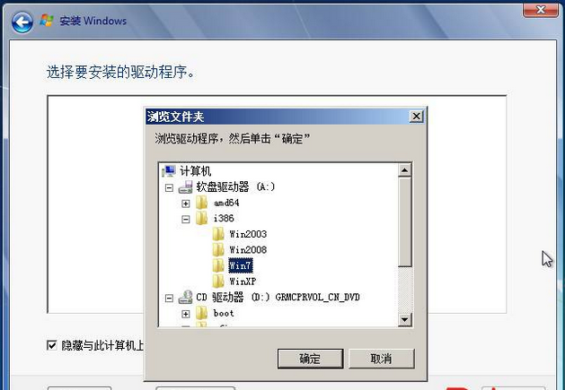

1. 安装完成后更新网卡驱动

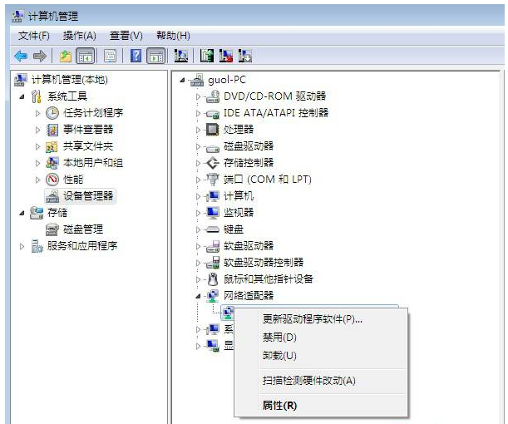

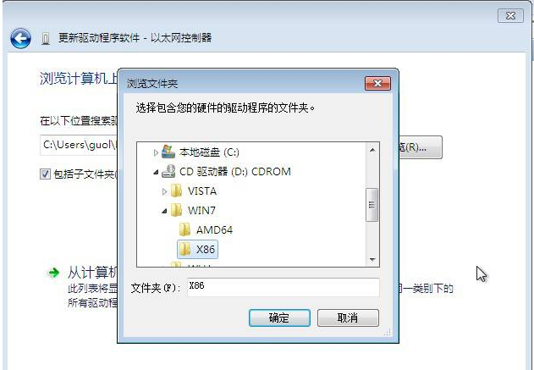

1. 如果还要联网安装其他软件，可切换到连外网的网卡，不过要生成镜像时，最好切回到test网卡。
2. 在CentOS系统里用命令qemu-img convert 将硬盘文件xxx.qcow2 (60G)转化成镜像文件win7.qcow2(不加软件8G左右)。

＃qemu-img convert -O qcow2 xxx.qcow2 xxx_new.qcow2